Bloco 5

JavaScript – Eventos

O que vamos aprender?
Você já aprendeu diversas formas de utilizar o JavaScript para manipular os elementos HTML e até alterar os estilos da página, certo?
Agora você vai aprender como utilizar os eventos do JavaScript para fazer com que funções sejam executadas quando alguém as usam ou quando o navegador fizer alguma interação com a sua página web.

Você será capaz de:
- Mudar o conteúdo, estilo e outros atributos de elementos HTML a partir de eventos do JavaScript ;
- Aplicar no seu código JavaScript eventos de click e change , entre outros.

Conteúdos

- Parte I - O que é um escutador de eventos?
- Parte II - Conheça o addEventListener

Uma das funcionalidades mais poderosas do JavaScript é a capacidade de "reagir" a eventos que acontecem em uma página web.

Praticamente qualquer interação de quem usa com a página pode ser considerada um evento. O rolar da tela , o passar do mouse por um elemento, o click do mouse , o digitar do teclado , entre outros.

A partir de agora, você vai aprender como usar o JavaScript para criar um código que execute a partir da ocorrência desses eventos, fazendo com que suas páginas se comportem dinamicamente, de acordo com as interações de quem usa. 🎉

Parte I - O que é um escutador de eventos?

Agora, você vai aprender a criar um tipo específico de código, chamado escutador de eventos , ou event listener , em inglês.
Ele tem esse nome porque é um código colocado em um elemento que tem uma única razão de ser: ficar ali esperando que um evento específico ocorra (um click, por exemplo) e, quando isso acontecer, executar uma função pré-determinada pelo programador.
No vídeo abaixo, você aprenderá sobre o que é um evento e também verá alguns exemplos:

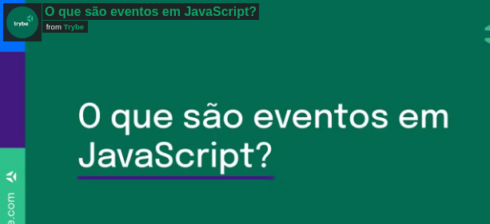

Você viu que pode usar o onload , que é um event listener que vem no objeto window do browser, e viu também que pode utilizar o atributo onclick para esperar por eventos de clique em um elemento.
No entanto, utilizar atributos HTML de escutadores de eventos não é uma prática recomendada, por alguns motivos. Um deles é que o ideal é não misturar o seu código HTML com o código JavaScript. Outro motivo é que, se você precisar adicionar events listeners em muitos elementos, ou mesmo precisar mudar qual função é adicionada como resposta a esses eventos nesses elementos depois, fica complicado ter de adicionar manualmente a propriedade em cada um dos elementos. Por essas razões, utilizar eventos inline (como são chamados eventos adicionados diretamente no HTML) é considerada uma má prática.
Mas então, como utilizar um evento de clique em um elemento? Bem, é para esse e outros que utilizamos o addEventListener , que você verá a seguir. 😉

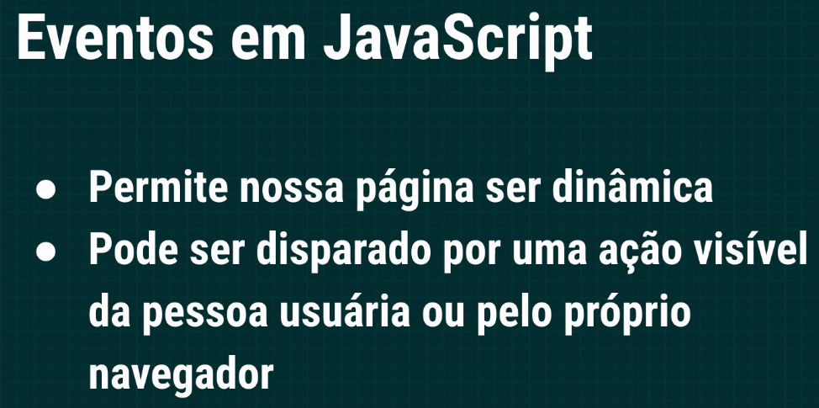

Parte II - Conheça o addEventListener

O código mais comum para criar um escutador de eventos em um elemento é através de uma função nativa do JavaScript , chamada addEventListener . Funções nativas são funções que já existem prontas dentro da linguagem e, como toda função, podem receber parâmetros.

No seu uso mais comum, addEventListener recebe dois parâmetros:

- O evento que estamos esperando escutar: Exemplos: click , change , mouseover etc;
- A função (criada por você) que será executada quando o evento acontecer.

A seguir, você vai aprender a como utilizar essa função:

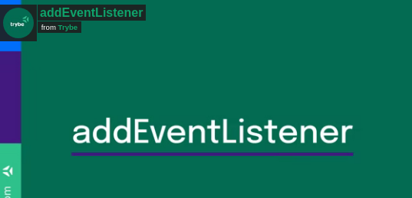

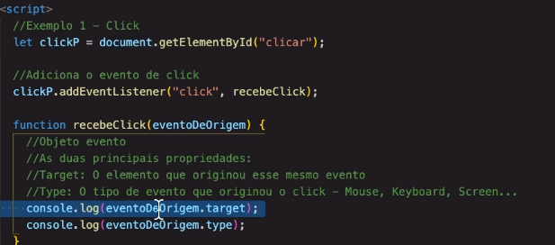

Para conhecer mais eventos, acesse este link , no qual são listados vários eventos diferentes para você utilizar. Os mais comuns são: click , change , mouseover e keyup .

Outra coisa que vale a pena se lembrar sempre é que todos os elementos podem receber eventos. Tudo depende apenas de sua necessidade. Você pode usar eventos em caixas de texto, botões e até mesmo elementos estáticos, como div e p .

Agora que você já tem entendimento sobre o funcionamento de alguns eventos, acesse este link e veja um exemplo interativo. Nele você verá a diferença entre o evento change e o evento keyup .

Para finalizar o conteúdo do dia, que tal alguns exercícios para treinarmos o que você acabou de aprender?! Mas antes disso, uma dica importante:
- Você pode colocar quantos event listeners quiser em um mesmo elemento ;
- O navegador passa para a função chamada no addEventListener o evento como um parâmetro , podendo ser acessado pela função. Veja mais sobre o assunto aqui , especialmente a parte sobre event.target

Para os exercícios, copie os códigos HTML, CSS e JS abaixo e salve-os todos no mesmo diretório, com os nomes index.html , style.css e main.js , respectivamente.

Faça o que se pede no arquivo main.js . Você não precisará alterar os arquivos HTML e CSS. Para facilitar, os seletores já foram dados no início do arquivo main.js .

AULA AOVIVO

